**1. Регистрация**

На сайте отсутствуют способы регистрации. Ниже приведена информация о способах подписки на печатную и электронную продукцию ВИНИТИ РАН.

Оформить подписку на печатную и электронную продукцию (РЖ, УДК, ЭлРЖ) ВИНИТИ РАН, а также заключить договоры на оказание услуг по подключению к базе данных (БД) института Вы можете следующими способами:

* **Напрямую с ВИНИТИ РАН** (125190, г.Москва, ул.Усиевича,20).

Все вопросы по подписке на наши издания в этом случае Вам помогут решить сотрудники Центра маркетинговых исследований и перспективного планирования ВИНИТИ РАН:

Петр Александрович Руденко, начальник Центра  
тел. +7 (499) 152-62-11  
e-mail: [rpa@viniti.ru](mailto:rpa@viniti.ru)

Андрей Николаевич Исаев (печатные издания, УДК)  
тел. +7 (499) 155-46-17  
e-mail: [feo@viniti.ru](mailto:feo@viniti.ru)

Николай Владимирович Дмитриев (ЭлРЖ, БД)  
тел. +7 (499) 152-54-81  
e-mail: [feo@viniti.ru](mailto:feo@viniti.ru)

Жанна Александровна Крылова (ЭлРж)  
тел. +7 (499) 152-62-11  
e-mail: [feo@viniti.ru](mailto:feo@viniti.ru)

* **Через подписные агентства.**

По состоянию на декабрь 2021 года нашими партнерами являются следующие организации:

* + ООО «УП Урал-Пресс» (Екатеринбург)
  + ООО «Агентство «Книга-Сервис» (Москва)
  + ООО «ИВИС» (Москва)
  + ООО «Пресса-Люкс» (Пермь)
  + ООО «РусПресса» (Москва)
  + ООО «Прессинформ» (Санкт-Петербург)
  + ООО «АДП – Информ» (Тольятти)
  + ООО «Пресса-Сервис» (Барнаул)
  + ООО «ТРЭГРОСС-Бук» (Беларусь)

Для регистрации в Электронный каталог научно-технической литературы, необходимо следующее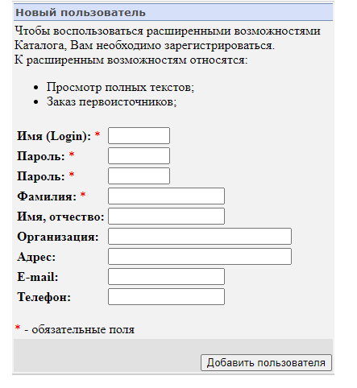

**2. Ресурсы НТИ**

Фонды научно-технической литературы ВИНИТИ РАН содержат обширный массив ретроспективной и текущей информации по точным, естественным, техническим и прикладным наукам, сформированный на основе литературы, получаемой более чем из 80 стран на 40 языках. Фонды включают отечественные и иностранные периодические и продолжающиеся издания, монографии и брошюры, тематические сборники, труды научных организаций и учебных заведений, материалы конференций, съездов, конгрессов, симпозиумов, семинаров, авторефераты диссертаций, справочные и информационные издания, рукописи, депонированные в ВИНИТИ РАН, а также фонд информационных изданий ВИНИТИ РАН.

В настоящее время фонды ВИНИТИ РАН включают около 2 млн. изданий, в том числе:

* отечественные и иностранные журналы - с 1987 года
* японские журналы - с 1991 года
* отечественные книги - с 1987 года
* иностранные книги - с 1984 года
* авторефераты диссертаций - с 2000 года
* рукописи, депонированные в ВИНИТИ РАН - с 1962 года

К фондам ведутся традиционные карточные каталоги (алфавитный и систематический) и регистрационные картотеки.

На сайте ВИНИТИ РАН представлен полный [Электронный каталог научно-технической литературы (ЭК НТЛ)](http://catalog.viniti.ru/) с 1994 г. Доступ к функциям просмотра и поиска по ЭК свободный. Заказ копий через Каталог возможен для постоянных пользователей, зарегистрированных в [ЦНИО ВИНИТИ РАН](http://www.viniti.ru/information-services/tsentr-nauchno-informatsionnogo-obsluzhivaniya). На издания, отсутствующие в фонде ВИНИТИ РАН, заказ копий закрыт.  
  
Электронный каталог НТЛ имеет существенное отличие от каталога к фонду ВИНИТИ РАН.  
Он включает сведения о регистрации всех изданий (кроме патентов), поступавших в ВИНИТИ РАН для обработки и подготовки информационных продуктов. В ЭК НТЛ, в том числе, отражены издания из фондов других библиотек, использованные ВИНИТИ РАН. Основными библиотеками, предоставляющими ВИНИТИ РАН иностранные журналы являются БЕН, библиотеки ЦБС БЕН и ГПНТБ России. ВИНИТИ РАН также использует электронные зарубежные и российские журналы, доступные через Интернет.  Эти издания также отражены в ЭК НТЛ. Каталог включает также сведения об изданиях из личных библиотек ученых и специалистов, полученных от владельцев на реферирование.

**3. Что такое каталог научной и технической литературы, какие ресурсы он содержит?**

|  |
| --- |
| Электронный каталог аккумулирует в себе новые поступления во входной поток литературы литературы в ВИНИТИ РАН. Перечень тематических разделов Каталога:   * Автоматика и радиоэлектроника * Астрономия * Биология * География * Геология * Информатика * Математика * Машиностроение * Металлургия * Механика * Охрана окружающей среды * Транспорт * Физика * Химия * Экономика промышленности * Электротехника |
| В Электронном каталоге хранятся полные сведения о следующих видах литературы: |
| * опубликованные научные издания всех видов (периодические и продолжающиеся издания, сборники статей, материалы научных мероприятий, монографии, учебники для вузов, депонированные работы, авторефераты диссертаций и др.), поступающие на хранение в фонд ВИНИТИ РАН; * периодические издания из фондов других библиотек (БЕН РАН, ГПНТБ России и др.); * электронные зарубежные и российские периодические издания, доступные ВИНИТИ РАН на платформах издательств и владельцев электронных ресурсов; * издания из личных библиотек ученых и специалистов, полученные от владельцев во временное пользование для отражения в реферативной базе данных. | |
| Для сериальных изданий, сборников статей и материалов конференций, поступивших в ВИНИТИ РАН в электронном виде, возможен просмотр постатейных списков выпусков.  Для изданий, поступивших в печатном виде, с декабря 2016 г. предоставляется возможность просмотра оглавлений выпусков.  На основе обработки поступающего потока литературы в Каталоге созданы дополнительные разделы: | |
| * «Научные мероприятия», включающие информацию о планируемых или прошедших международных и российских научных конференциях, симпозиумах, семинарах; * «Персоналии», включающие информацию об авторах, редакторах и других персонах, ответственных за публикации; * «Организации», включающие сведения об издающих организациях, коллективных авторах, организаторах научных мероприятий и других организациях, связанных с публикациями. | |

**4. Какие возможности дает пользователю вкладка Помощь?**

**Поисковый интерфейс позволяет:**

1) выбрать поиск среди всех объектов Каталога или задать перечень объектов;

2) выбрать все поисковые поля или задать их перечень;

3) ввести поисковые слова в одну или две строки;

4) выбрать режим поиска слов (все слова, словосочетание, любое из слов, начинается с, точно соответствует)

5) если поисковые слова введены в обе строки, то выбрать логическую связку между строками (И, ИЛИ, И НЕ)

6) если для выбранных объектов появляются доступные фильтры (годы, даты, списки стран, языков, тематик и т.п.), то ограничить область поиска, включив в запрос фильтры в виде диапазонов значений (для годов и дат) или списков значений (стран, языков, тематик и т.д.).

**Объекты Электронного каталога**

Прежде чем сформулировать поисковый запрос, необходимо выбрать объекты, которые будут участвовать в поиске.

Для удобства объекты объединены в несколько групп. Интерфейс позволяет:

1)      выбрать группу;

2)      выбрать объект(ы) в группе.

Все объекты, описания которых хранятся в Каталоге, сгруппированы следующим образом:

|  |  |
| --- | --- |
| Группа | Перечень объектов |
| Все | Содержит все объекты Электронного каталога |
| Опубликованная литература | Содержит все вилы публикаций, а именно:        Книги – все типы книг (монографии, сборники трудов, учебники и др.).        Сериальные издания – выпуски (номера) периодических и продолжающихся изданий (журналы, бюллетени, ежегодники, выходящие нумерованными выпусками сборники трудов, препринты научных и учебных организаций) – с возможностью перехода к списку статей выпуска при их наличии в Каталоге.        Депонированные работы – отдельные научные статьи и сборники, принятые на депонирование в ВИНИТИ РАН.        Авторефераты и диссертации – авторефераты российских диссертаций и зарубежные диссертации.        Нормативные документы – стандарты, отчеты, требования и прочие документы нормативно-технического характера.        Патенты.        Научные мероприятия – конференции, симпозиумы, семинары, выставки и т.п.        Рубрики ГРНТИ – цифровое обозначение и название рубрик Государственного рубрикатора научно-технической информации.        Персоналии – авторы, редакторы др. персоны, ответственные за публикации (с возможностью перейти к списку публикаций, связанных с найденным описанием персоны).        Организации – издающие организации, организаторы научных мероприятий.        Статьи – публикации в журналах и сборниках. |
| Описания сериальных изданий | Описания сериальных изданий – описания периодических и продолжающихся изданий. |
| Научные мероприятия | Научные мероприятия – конференции, симпозиумы, семинары, выставки и т.п. |
| Персоналии | Персоналии – авторы, редакторы и др. персоны, ответственные за публикации (с возможностью перейти к списку публикаций, связанных с найденным описанием персоны). |
| Организации | Организации – издающие организации, организаторы научных мероприятий (с возможностью перейти к объектам Каталога, связанным с найденной организацией). |
| Рубрики | Рубрики ГРНТИ – цифровое обозначение и название рубрик Государственного рубрикатора научно-технической информации. |

**Поисковые запросы**

Для выполнения запроса выполняются  действия, отмеченные цифрами и стрелками на рис. 2:

1)      выбрать группу объектов и (если необходимо) определённые объекты;

2)      выбрать (если необходимо) определённые поисковые поля и ввести поисковые слова;

3)      выбрать (если необходимо) режим поиска из выпадающего списка;

4)      задать (если необходимо) фильтр, ограничивающий область поиска

и нажать кнопку Найти.

Абонент ЦНИО, имеющий логин и пароль для заказа копий через Каталог, может воспользоваться функцией ***"Заказ копий"*.**

Функция заказа доступна не для всех изданий, представленных в Каталоге, а только для тех, которые находятся на хранении в собственных фондах ВИНИТИ и некоторых других библиотек-партнёров.

Если функция *"Заказ копий"* доступна зарегистрированному пользователю, и ЦНИО в состоянии предоставить копию данного документа, то на экране рядом с описанием документа появляется кнопка http://catalog.viniti.ru/help/order.files/image002.jpg

**5. Как организована рубрика Периодические издания?**

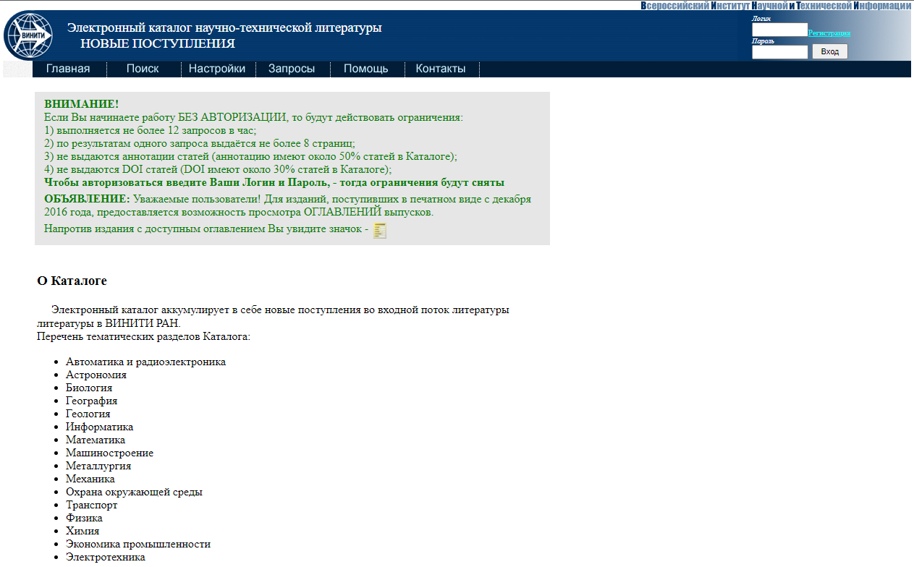

**6. Войдите в Периодические издания и найдите названия российских журналов, связанных с информатикой и информационными технологиями. Приведите пример.**







**7. Зайдите в Реферативный журнал. Выберите электронную версию Вычислительные науки.**

